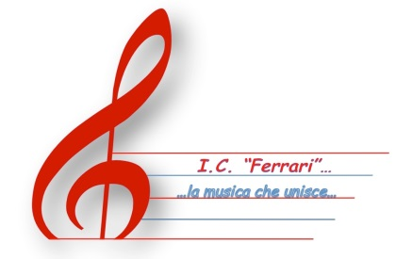

Ministero dell'Istruzione, dell'Università e della Ricerca

Ufficio Scolastico Regionale per il Piemonte

ISTITUTO COMPRENSIVO “FERRARI”
Via M. Cerrone, n. 17 – 13100 VERCELLI
Tel. 0161/211805 – 0161/260102 - Fax 0161 255039

Codice Fiscale: 94023430021 Codice Meccanografico: VCIC809001
E-mail: vcic809001@istruzione.it – vcic809001@pec.istruzione.it
Web: icferrarivercelli.gov.it

Vercelli, 27/03/2020

Circ. n. 104

A TUTTO IL PERSONALE DOCENTE e ATA
Di ruolo
SEDE-PLESSI

OGGETTO: scheda per graduatoria interna di istituto

Si comunica che sul sito della scuola sono pubblicate le schede da compilare e restituire alla scuola tramite la posta istituzionale VCIC809001@ISTRUZIONE.IT entro e non oltre il 10/04/2020

IL DIRIGENTE SCOLASTICO
Dott.ssa Fulvia Cantone
Firma autografa sostituita a mezzo stampa
Ai sensi dell’ ex art. 3, comma2, del D.L.vo39/1993

